

Софтуерно приложение

Съдържание
1.Тема 3
2. Автор 4
3. Ръководител 4
4. Резюме 5

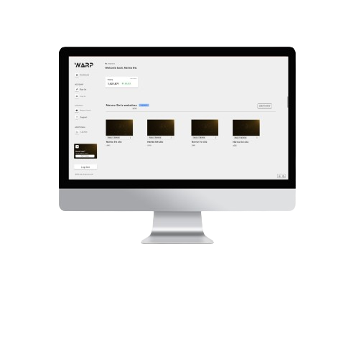

1.Тема
"Warp" е иновативно софтуерно приложение, проектирано за създаване на уебсайтове директно в браузъра, без изискване за специални познания по програмиране. Това интуитивно приложение предоставя на потребителите мощни инструменти и функции, които им позволяват да създават персонализирани и професионални уебсайтове с минимален усилия.

Основни функции на "Warp" включват:

- Drag-and-Drop Интерфейс: "Warp" предлага лесен и интуитивен интерфейс, който позволява на потребителите да създават и редактират уебсайтове чрез просто "превлачване и пускане" на различни елементи и компоненти.

- Шаблони и Готови Компоненти: Приложението разполага с богата библиотека от готови шаблони и компоненти, които потребителите могат да използват за бързо стартиране на своите проекти. Тези шаблони включват разнообразни дизайни и стилове, подходящи за различни видове уебсайтове.

- Адаптивен и Отзивчив Дизайн: "Warp" осигурява възможност за лесно създаване на уебсайтове, които са адаптивни към различни устройства и разделни разделителни способности. Това гарантира, че уебсайтът изглежда добре и работи ефективно както на компютри, така и на мобилни устройства.

- Анимации и специални ефекти: "Warp" предлага възможности за добавяне на анимации, специални ефекти и интерактивни елементи към уебсайтовете. Тези функции могат да усилят визуалната привлекателност на уебсайтовете и да предоставят по-богато потребителско изживяване.

- Вградени формуляри и функционалности за контакт: "Warp" предлага готови формуляри и инструменти за контакт, които улесняват комуникацията между посетителите на уебсайта и собствениците му. Това включва формуляри за обратна връзка, запитвания и регистрация, както и възможност за интеграция със съобщения на имейл.

2. Автор
I. Александър Мирославов Колев
- AMKolev22@codingburgas.bg
- 088 546 6695
- Професионална гимназия по компютърно програмиране и иновации
- 9г
- Дса
- Дса
- Дса

3. Ръководител
I. Даниела Трайкова Пендашева
- dpendasheva@codingburgas.bg
- Учител по програмиране
- sdhadjkasldha

4. Резюме
I. Цели
- Целта на проекта "Warp" е да предостави лесен и интуитивен начин за създаване на уебсайтове без необходимост от програмиране. Анализът на потребностите показва, че много хора и бизнеси се нуждаят от професионално изглеждащи уебсайтове, но не разполагат със знания по програмиране. Съществуващите решения често изискват сложни процеси и технически умения, които не са достъпни на всеки. "Warp" цели да преодолее този проблем, като предостави инструмент за бързо и лесно създаване на уебсайтове за всички.

II. Основни етапи в реализирането на проекта:
- Основните етапи в реализацията на проекта включват анализ на изискванията, проектиране на софтуерната архитектура, разработка на интерфейса и функционалностите и тестване. Ролите на авторите включват софтуерни разработчици, дизайнери на потребителски интерфейси, тестери и мениджъри на проекта.

III. Ниво на сложност на проекта и основни проблеми:
- Основните проблеми при реализацията на поставените цели включват проектирането на интуитивен и ефективен потребителски интерфейс, управлението на големи обеми от данни и осигуряването на съвместимост с различни уеб браузъри.

IV. Логическо и функционално описание на решението
- Решението на проекта "Warp" е изградено от модули за управление на потребителския интерфейс, управление на съдържанието, управление на данните и интеграция с външни услуги. Всякой модул изпълнява специфични функции и взаимодейства с другите модули чрез дефинирани интерфейси.

V. Реализация
- Реализацията на проекта използва модерни уеб технологии като HTML, CSS, JavaScript и framework-и като Next.js за front-end разработка и Node.js за back-end. За управление на версиите се използва Git, а за автоматизация на процесите - npm и Turbopack и Vite.

VI. Описание за стартиране и използване на приложението
- Приложението "Warp" се стартира чрез отваряне на уебсайта на проекта в уеб браузър. Потребителите могат да създават нови уебсайтове, като използват интуитивния потребителски интерфейс и инструментите за редактиране на съдържание. Поддръжката на приложението се осигурява чрез редовни актуализации и подобрения на функционалностите.

VII. Заключение
- Основният резултат от проекта "Warp" е успешното създаване на интуитивно и лесно за използване софтуерно приложение за създаване на уебсайтове. До момента приложението има голям успех и се използва от широка група потребители. Възможностите за развитие и усъвършенстване включват добавяне на нови функционалности, подобряване на производителността и оптимизация на потребителския интерфейс.

